ČERVEN 2012 ZPRAVODAJ MĚSTA TEPLICE NAD METUJÍ číslo 6
Rooseveltova 15  549 57 Teplice nad Metují   (491) 581207, www.teplicenadmetuji.cz/ozveny

Malé změny k lepšímu

V průběhu 2.pololetí loňského roku a 1.pololetí roku letošního přibylo v naší obci opět několik míst, které doznaly částečných nebo úplných změn, doufáme že k lepšímu. Především letos z jara zmizela ostudná autobusová čekárna na zastávce u hlavního nádraží. Dlouho jsme čekali na stále odkládanou stavbu rekonstrukce silnice III/30110 od stáčírny k Rybárně, jejíž měla být čekárna součástí, ale nakonec jsme ji postavili z městského rozpočtu.
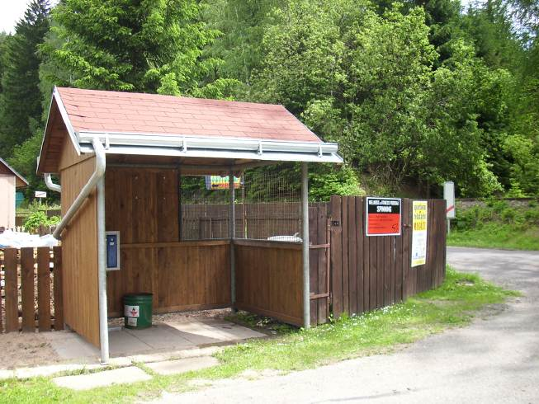
Také čekárna BUS v Bučnici si již o změnu dlouho říkala. Po dohodě s osadníky, kteří k té staré měli tak trochu srdeční vztah a uvažovali o rekonstrukci, jsme i zde vybudovali „budku“ novou. Oba tyto objekty jsme vybudovali svépomocí a oproti běžně nabízeným katalogovým čekárnám podobného typu jsme je pořídili za zhruba 60 % ceny. Rovněž svépomocí a tedy s malými pořizovacími náklady byly vyrobeny nové květinové kontejnery, lemující průjezd městem od železničního mostu k nákupnímu středisku.
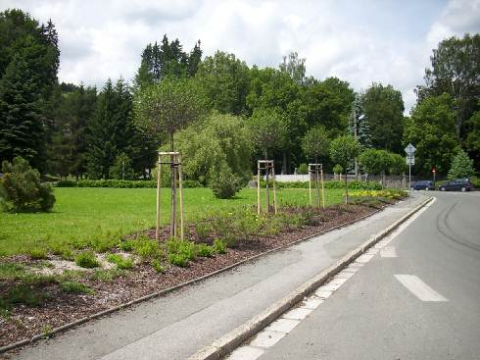

Další místo, které postupně doznává změn, je část lesoparku proti hotelu Sokol. Po jisté vlně nevole, kterou projevila, nutno říci, malá část občanů po vykácení přerostlých borovic, zde po etapách vyrůstá střízlivá zeleň, která vzniklý prostor
nenásilně zaplňuje a zároveň umožňuje přehlednou a bezpečnou dopravu po silnici, která plochu objíždí. V neposlední řadě z drobných počinů v nedávné době můžeme připomenout obnovu zeleně a osazení nového plotu podél urnového háje na místním hřbitově. Původní přerostlé túje se již každou zimu pod tíhou sněhu lámaly, jejich údržba byla náročná a především drahá. Byly proto vykáceny a nahrazeny novými, které budou do budoucna průběžně ošetřovány do snadno udržovatelné výšky. Tuto činnost technických služeb však předcházela na sklonku loňského roku akce poněkud většího rozsahu, a to zdravotní ošetření, nebo přímo vykácení vytypovaných vzrostlých stromů v areálu celého hřbitova. Jednalo se o proschlé stromy, které ohrožovaly statiku hřbitovní zdi, hroby a především návštěvníky hřbitova, neboť po každém větším větru bylo nutné uklízet suché větve, mnohdy pořádně silné. Tyto práce byly provedeny odbornou firmou, protože větve i kmeny bylo nutné ořezávat postupně tak, aby nedošlo k poškození hrobů a ostatních objektů na ploše hřbitova. Samozřejmě veškeré úklidové práce provedli pracovníci technických služeb.
Doufáme, že tyto drobné akce technických služeb spolu s neustálou a průběžnou údržbou zeleně, trvající od jara do podzimu, přispívají pozitivně k celkovému vzhledu obcí, i když zde musíme konstatovat, že pokud přijde pochvala a uznání, tak především ze strany návštěvníků našeho města.
Za TS Oldřich Schejbal

Kostelní věž
Pan farář Marian Lewicki nám osobně předal radostnou zprávu, která dává naději na umístění rekonstruované věžičky kostela sv.Vavřince v nejbližším možném termínu. Původně se s ohledem na nedostatek financí mělo s rekonstrukcí vrchní kopule pokračovat až v příštím roce, ale s navýšenou dotací Královéhradeckého kraje by se měla stěhovat věžička na své místo ještě v roce 2012. Milan Brandejs, váš starosta

Oprava budovy pošty
Dle písemného sdělení Radka Sobotky, vedoucího oddělení investičních akcí odboru investic VČ a SeČ České pošty, bude již v letošním roce zahájena oprava budovy pošty v Teplicích nad Metují.
Již několik let písemně apelujeme na vedení České Pošty, aby zařadila do plánu akcí opravu budovy v Teplicích nad Metují. Organizační změny a personální veletoče oddalovaly potřebný zásah, ale snad se blýská na lepší časy. Oprava služebního bytu, výměna všech oken a snad i rekonstrukce vnitřních prostor by se měly zahájit ještě letos. Oprava a nátěr fasády, věřme tomu a bude splněno, bude snad dokončena v příštím roce. Milan Brandejs, váš starosta

Chemická údržba silnic
Město Teplice n.M. je iniciátorem nové výjimky na "solení" komunikací na Broumovsku. Na základě naší žádosti požádala SÚS KHK o výjimku ze zákazu chemické údržby nejen na již tradičních úsecích (platnost současné výjimky vypršela letošní zimou), ale i na silnice III.tř. od Pěkova přes Lachov a Teplice n.M. do Adršpachu. Spolu se zástupci dopravců a nejvýznamnějších podniků v okolí (CDS, P-Transport, Continental a Pepsico) jsme absolvovali argumentační schůzku na Správě CHKO Broumovsko, kde jsme požádali o nalezení řešení ve stále se zhoršujících podmínkách narůstající dopravy. Milan Brandejs, váš starosta

Kam s ním?
Žádáme spoluobčany, aby nepoužívali svévolně prostory kolem bývalých senážních jam u "městského dvora" a kolem uhelny a kotelny v ulici Za Školou jako skládku nepotřebného materiálu. Město Teplice n.M. zde deponuje nadbytečné hmoty, posypový materiál, ale i dlouhodobě "uskladňuje" dočasně nepoužívané stavební prvky. Nejedná se o veřejnou skládku a každý, kdo nepovolenou skládku užívá se vystavuje riziku pokuty až do výše 50.000,-Kč. Na možnost likvidace se informujte na radnici u paní Jindřišky Novákové, referentky odpad. hospodářství.
Děkujeme všem za pochopení a věříme, že již více nebudeme odhazovat odpad téměř pod okna našim spoluobčanům bydlícím v blízkosti dané lokality.
Milan Brandejs, váš starosta

Nouzové bankovky vydané v Teplicích nad Metují v roce 1918

Minulý měsíc, 20.května 2012 proběhla v Praze burza papírových platidel s mezinárodní účastí „Paper Money Auction“, kde se vedle celé řady běžných platidel dražily sběratelsky zajímavé exponáty patřící do kategorie tzv. nouzových platidel.
Jako nouzová platidla označujeme bankovky, státovky, případně poukázky vydávané v době, kdy se projeví akutní nedostatek oficiálního oběživa. Taková situace nastává v dobách válek, revolucí, či státních převratů. Jejich emitentem nejčastěji bývají banky, obce, ale mohou je vydat například i podniky, statky, hostince, zajatecké tábory, ba dokonce i soukromé osoby.
Jednou z nabízených a nejlépe prodaných bankovek v této kategorii bylo platidlo vydané po první světové válce v Teplicích nad Metují.
Již ke konci první světové války a hlavně v prvních měsících po rozpadu Rakouskouherské monarchie a následného vzniku Československé republiky došlo k situaci, kdy německé obyvatelstvo, žijící především v pohraničí Čech, požadovalo připojení území s převážně německým obyvatelstvem k Německu, přitom se odvolávali na zásadu práva národů na sebeurčení. Proto byly vytvořeny čtyři nezávislé německé provincie, náš region byl součástí provincie „Deutsböhmen“, jejíž sídlo bylo v Liberci. Pro zajištění pořádku a na obranu byly vytvořeny na mnoha místech ozbrojené jednotky Volkswehr a jedna jednotka o síle několika desítek mužů byla ustanovena i v Teplicích. Po ztroskotání jednání byla území provincií postupně obsazena oddíly Národní obrany které v tuto dobu nahrazovaly ještě neexistující Československou armádu a do konce r. 1918 připojeny k území republiky. Teplice nad Metují byly převzaty pod správu Čsl. státu dne 29.listopadu 1918 a tento akt se neobešel bez několika výstřelů v prostoru železniční stanice.
Avšak ještě před tím, na důkaz vyhlášené nezávislosti byla místními Němci narychlo vydána prozatímní měna, tzv. nouzovky. V tomto případě k jejich emisi tedy nedošlo z nutnosti, smysl byl spíše propagační, kdy Němci odmítali platit českými platidly, což je pro nouzovky z tohoto období specifické.
Z Teplicích nad Metují jsou známy nouzové bankovky, které vydali místní obchodníci a majitelé hostinců.
Tento poukaz v hodnotě tehdejších 10 haléřů, který byl předmětem květnové aukce vydal Alfons Kriegel, tehdejší prodejce knih na podzim roku 1918 a měl být platný do 1.března 1921, ale de facto jeho platnost trvala pouze několik týdnů a skončila ještě v roce vydání. Od stejného vydavatele pochází obdobné platidlo hodnotě 20 hal. Další bankovky jsou zaznamenány od těchto místních živnostníků : Wilhelm Dumke - obchodník se smíšeným zbožím 10 a 50 hal, Hugo Knittel – řezník a uzenář 20 hal, Josef Mayer, obchodník 10 a 20 hal, Adalbert Richter – hoteliér „Kaiserkrone“ (později Koruna) 20 hal, Albin Wenzel – hoteliér „Freischütz“ (později Střelnice) 10 hal, Emil Wototschek, obchod se smíšeným zbožím 20 hal.

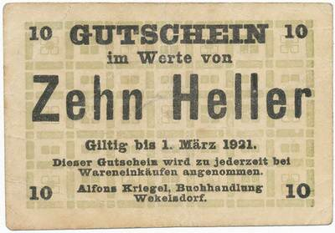

Na rozdíl od oficielních bankovek tato dočasná platidla byla na obyčejném papíře bez vodotisku a v případě tohoto vydání byly vydána pouze v jednostranném potisku. Je pravděpodobné, že v této emisi byly vydány jak tyto haléřové, tak i korunové hodnoty. Bankovky v totožné grafické úpravě byly vydány a dočasně používány v Broumově a podobné i v celé řadě dalších místech.
Neznámý počet vydaných a dochovaných kusů těchto prozatímních platidel, pouze regionální působnost a krátká doba kdy byly v oběhu z nich dělá raritní sběratelský artefakt. Zatímco běžně dostupné nouzovky se cenově pohybují od několika až po několik desítek korun, v lepším případě po několik set korun, vyvolávací cena této teplické bankovky na pražské aukci v roce 2012 byla 2 500.-Kč a vydražená cena se zastavila na částce 48 000.-Kč.
Pokud třeba při úklidu Vaší půdy narazíte na tyto staré tiskoviny, určitě je nevyhazujte a nabídněte je sběratelům, za poukázku z roku 1918 v hodnotě několika haléřů si nyní můžete dopřát třeba velice příjemnou exotickou dovolenou.
Petr Hnyk
Obrázek je převzatý z aukčního katalogu AUREA Numismatika s.r.o.

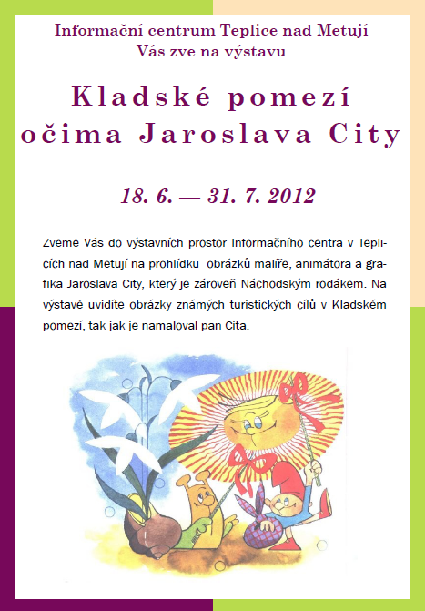


AGENTURA OCHRANY PŘÍRODY A KRAJINY ČESKÉ REPUBLIKY
SPRÁVA CHRÁNĚNÉ KRAJINNÉ OBLASTI BROUMOVSKO
Ledhujská 59, 549 54 Police n. Metují
tel.: 491 549 020, fax: 491 549 034
e-mail: broumovsko@nature.cz
www.broumovsko.nature.cz, IDDS: nu3dydw

Tisková zpráva ze dne 13. června 2012
Sokoli v CHKO Broumovsko vylétli z hnízd
V letošním roce v CHKO Broumovsko zahnízdily celkem 4 páry sokolů stěhovavých, úspěšně odchovaly mláďata dva z nich. Již 27. května vyvedl sokolí pár celkem tři mladé na Broumovských stěnách, kde se díky nepřetržité ostraze podařilo zabránit rušení hnízdících ptáků.
Po dvou neúspěšných letech také sokoli na Chrámových stěnách znovu úspěšně vyvedli mladé. Jednalo se o 2 samečky a 2 samičky. Samičky si daly trochu na čas a vylétly až ve středu 13.června ve stáří 45 dní, tedy o 3 dny později, než samečkové. Sokolí samice s označením kroužku 1CY, která je původem z německého Oybinu, tak od roku 2005 vyvedla celkem už 22 mláďat a je jednoznačně nejúspěšnější samicí v novodobé historii hnízdění sokolů na Broumovsku. Během několika dnů by si mláďata měla bezpečně osvojit létání a lze tak předpokládat, že o víkendu budou moci návštěvníci Teplického skalního města procházet i úsekem kolem Chrámových stěn.
Od května u Chrámových stěn zajišťuje Ekocentrum Violka v Teplicích nad Metují za podpory Nadace Partnerství, Královéhradeckého kraje, Správy CHKO Broumovsko a správců turistického okruhu prezentaci hnízdění sokola stěhovavého pro veřejnost (podrobnosti na www.teplickeskaly.com). Pomocí silného stativového dalekohledu zde již několik stovek návštěvníků pozorovalo tyto ohrožené živočichy přímo v jejich přirozeném prostředí a využilo tak jedinečnou možnost, která se veřejnosti nabídla v České republice poprvé.

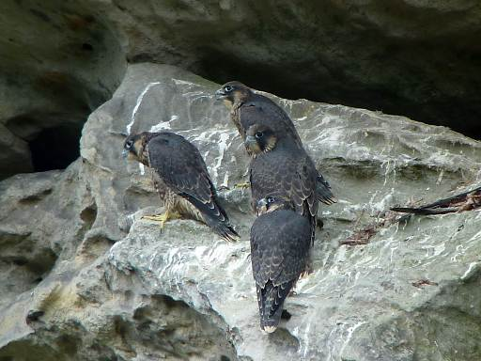
Nejčastěji bylo možno vidět sedící rodiče strážící hnízdiště ze svých pozorovacích míst na vrcholcích skal, ale také donášku potravy. Nejhezčí zážitky si turisté odnesli z posledních dní, kdy se mláďata procházela po římse mimo hnízdní dutinu a bylo je tak možno poprvé spatřit, viz fotografie. Krásná pozorování letové akrobacie sokolů, kteří jsou skutečnými mistry v rychlosti, na návštěvníky ještě během příštích týdnů čekají. Nejlepším místem je vyhlídka na Chrámové stěny pod skalním útvarem Herynek, jedná se však o plaché ptáky, a proto je lépe přijít mimo návštěvní špičky.
Ing. Petr Kuna, Správa CHKO Broumovsko

Vzhledem k úspěšnému vyvedení sokolích mláďat je k dnešnímu dni zcela otevřen prohlídkový okruh skalami. Pokud se v těchto dnech vydáte na okruh je velká pravděpodobnost, že mláďata spatříte.

ZAČÁTKEM ČERVENCE TEPLICE NAD METUJÍ OŽIJÍ HORSKÝMI KOLY
Trilogie je umělecké dílo, o třech relativně samostatných částech, které spolu nějak souvisejí. Původně se tímto názvem označoval antický soubor tří tragédií, ve kterém jsou jeho jednotlivé části tak úzce obsahově i myšlenkově spjaty, že působí jako jedno veliké drama… tolik o původním významu slova „trilogie“.
SPECIALIZED MTB TRILOGY BROUMOVSKO je první etapový závod horských kol v České republice s centrem dění v Teplicích nad Metují. Závod se skládá z prologu a tří etap, z nichž každá má úplně jiný charakter a celkem náročný profil. Trasy jednotlivých etap vedou nádhernou přírodou, jsou charakteristické velkým množstvím singltreků a minimem silničních úseků. Tento čtyřdenní závod je výzvou pro všechny opravdové bajkery a ukáže každému jak na tom je sám i v porovnání s ostatními. Přihlášeno je na 200 startujících, mezi kterými jsou mimo jiné i vítězové Rallye Sudety Jan Hruška, Tomáš Vokrouhlík a Martin Horák.
Etapáček zahájí 4. července ve 13 hodin prologem, kterým bude časovka jednotlivců, vedoucí z městského parku přes Kamenec do sedla Váha na Bišíku. V 18 hodin budou v parku vyhlášeny výsledky prologu a od 19 hodin zahraje v kině jazzbaroková formace OSTAŠ, po čemž proběhne technický mítink a závod bude slavnostně zahájen. Čtvrteční, páteční a sobotní hromadné starty do jednotlivých etap budou v 9 hodin ráno v městském parku. V parku bude vždy i cíl, kde lze očekávat vítěze krátce po poledni, ale dojíždět se bude až do 18 hodin, kdy bude každý den začínat vyhlášení výsledků. Část závodníků a celý organizační tým bude ubytován v základní kole a stravování pro ně bude zajišťovat školní jídelna. Poslední etapa s názvem MTB MARATHON VRANÍ HORY bude zároveň samostatným závodem, otevřeným všem zájemcům o společný start s účastníky etapového závodu.
Nejen závod, ale i závěrečnou Birell párty s gambrinusem a koncerty ULTRABLUE a U2 REVIVAL si budou všichni zúčastnění dlouho pamatovat…
Pořadateli závodu jsou Redpoint team a Sportchallenge společně s Městem Teplice n. Metují.
Tomáš Čada – ředitel závodu
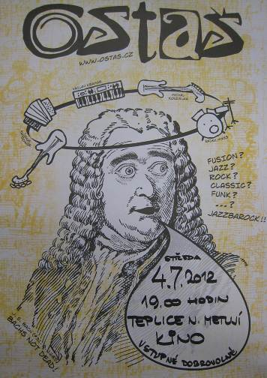
ŠKOLA

Kinderiáda
Žáci 1. stupně naší školy se zúčastnili atletických závodů v soutěži, kterou pro ně pořádá společnost Ferrero. Školu v Novém Městě nad Metují reprezentovalo družstvo ve složení :
Natálie Myšková, Lukáš Oubrecht, Klára Svěráková, Ondřej Januš, Tomáš Zápotočný, Kristýna Šimková,Lucie Svobodová, Patrik Palatinus a Jakub Bartoníček. Této soutěže se zúčastnilo 30 škol našeho kraje. Nejlepší umístění z našeho týmu získali Lukáš Oubrecht a Klára Svědíková. Celkově naše škola obsadila 19. místo. Měli jsme štěstí, neboť závodům zde po celou dobu přihlížel bývalý rekordman v desetiboji – patron Kinderiády Tomáš Dvořák. Vítězům osobně pogratuloval a předal ceny. Doufám, že i toto přispělo u dětí k dalšímu rozvíjení jejich sportovní činnosti.

Bambiriáda 2012
V tomto roce jsme se opět zúčastnili této akce, kterou pořádá náchodské Déčko.
Jedná se o celostátní akci, na které mají možnost děti ze zájmových kroužků předvést výsledky své činnosti. Svoji činnost zde také prezentují občanská sdružení dětí a mládeže a střediska volného času. Z naší školy zde vystoupila děvčata z kroužku aerobiku pod vedením Terezy Hažmukové a taneční kroužek pod vedením Libuše Hažmukové. Děti si zde mohly po vystoupení vyzkoušet doprovodné programy: střelba, keramika, lezení na horolezecké stěně, lanovka atd. Takže pokud se tato akce bude konat i v příštím roce , určitě se sem rádi vrátíme.
Za ZŠ Mgr. Libuše Hažmuková

Dětský den
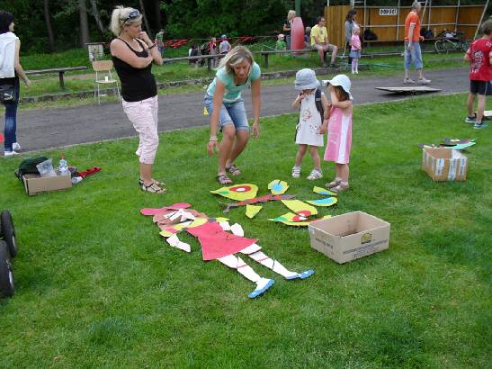
Sluníčko provázelo celý letošní dětský den a to nejen na obloze, ale i na tvářích dětí. A čím jsme letos děti potěšili při oslavě jejich svátku? Bohatý program zahájilo vystoupení dětí z MŠ, následovalo vystoupení děvčat z kroužku aerobiku a tanečního kroužku při ZŠ, letos opět nechyběla ani oblíbená hudební skupina při ZUŠ . Dále se děti měly možnost pobavit při zábavných soutěžích – zajišťovalo ASPV, jízdě zručnosti na kole – zajišťoval cyklo-ski, střelbě, kterou si letos opět vzali na starost David Stiller a Ondřej Valchař, nechyběla sympatická děvčata z radia Magic, která malovala krásné obrázky na obličej podle přání dětí, Iva Brádlová lákala děti na keramické tvoření, místní hasiči předvedli svou techniku a část své činnosti, letecký modelář Tomáš Mrva předvedl svou show, kterou obdivovali malí i velcí. V parku si děti mohly vyzkoušet chození po laně, kde se o jejich bezpečnost staral Petr Lulek, navštívit hudební dílnu pana Houby a určitě velkou radost děti měly z jízdy na oslíku Kubovi a konících, kterou pro ně připravila p. Doležalová a paní Leppeltová. Nemohl chybět i oblíbený kolotoč, který i letos děti točil za finanční pomoci sponzorů: p. Voříška, p. J. Ježka, p. R. Ježka, p. Cibulky, p. Šimka, p. Théra a p. Grätze – děkujeme. Samozřejmě děkujeme Městu za finanční pomoc a dalším sponzorům: p. Šubíkové, p. Sadílkové, p. Kubečkové, p. Tran Ann Van a p. Škvrněmu.
Určitě velké poděkování patří všem, kteří se organizačně na této akci podíleli. Za ASPV Líba Hažmuková

MĚSTSKÁ KNIHOVNA TEPLICE NAD METUJ Í

VÝBĚR Z KNIŽNÍCH NOVINEK:

TANA FRENCHOVÁ – NA VĚRNOSTI
I ve svém třetím románu autorka dokládá své mistrovství psychologické detektivky. Kniha "Na věrnosti" byla v roce 2010 zařazena mezi deset nejúspěšnějších titulů roku deníku The New York Times. Život Franka Mackeyho změnil v devatenácti letech jediný rozhodující okamžik. Jeho dívka Rosie Dalyová, s kterou měli v úmyslu společně utéct do Londýna, nepřišla na smluvené místo srazu v uličce Na věrnosti a od té doby o ní nikdo neslyšel.

JIŘINA VESELÁ (rodina a přátelé) – SIMONA MONYOVÁ
Vražda Simony Monyové zasáhla nejvíc její rodinu, ale stejně tak i její přátele a také čtenáře. Poté, co začala kolovat řada spekulací a účelových informací, chtěli její nejbližší všem, kdo o to budou stát, přiblížit Simonu takovou, jaká opravdu byla. Tak vznikla kniha vzpomínek na vtipnou i citlivou autorkou románů, jejichž příběh mnohdy inspirovaly skutečné události, aniž to kdokoli tušil.

JOY FIELDINGOVÁ – AŽ JI UVIDÍŠ
Život Marcy Taggartové se roztříštil na kousky. Před dvěma lety ztratila svou milovanou dceru Devon, která údajně zahynula v Irsku při nehodě na moři. Tělo se nenašlo a Marcy nikdy nepřijala, že její dcera je mrtvá. Vidí ji všude kolem sebe a když je sama na návštěvě v Irsku, uvidí ji za oknem kavárny doopravdy...

ZORA BERÁKOVÁ – ZIMNÍ KRÁLOVNA
Historický román o manželce "zimního krále" Fridricha Falckého Alžbětě, dceři anglického krále Jakuba I. Na pozadí historických událostí z období třicetileté války vypráví autorka životní příběh mladé princezny, která se provdala z lásky za falckého kurfiřta a doprovázela ho do Čech, poté co mu byla nabídnuta česká koruna. Jeho vláda však byla jen krátkou epizodou a z královských manželů se záhy stali vyhnanci. Alžběta však po boku milovaného manžela stála i v těžkých dobách, kdy bloudili po Evropě a hledali azyl pro sebe a pro své děti. Svou krásou a vlídností si získala mnoho přátel a ctitelů. Po Fridrichově předčasné smrti se jeden z nich, o dvanáct let mladší anglický důstojník lord Craven, stal její životní oporou.

RAYMOND KHOURY – ĎÁBLŮV ELIXÍR
Co když původní obyvatelé Střední Ameriky znali rostlinu, jejíž účinky by mohly otřást samotnými základy křesťanství? Co když o tuto rostlinu začnou projevovat nebývalý zájem lidé stojící na obou stranách zákona a vzplane mezi nimi nemilosrdný boj o to, kdo účinky tajemné byliny využije jako první? A co když jsou agent FBI Sean Reilly a jeho přítelkyně Tessa jedinými, kdo může udržet tuto Pandořinu skříňku zavřenou?

TOMÁŠ MARTINEC – HRANICE
Povídky se odehrávají na Broumovsku a okolí, některé z nich mají reálný základ. Například povídka „Kóta 237“ se odehrává v poválečných Teplicích nad Metují a vypráví o událostech, které vyvrcholily popravou třiadvaceti lidí na Bukové hoře.

OTEVÍRACÍ DOBA BĚHEM LETNÍCH PRÁZDNIN
Knihovna bude v červenci a v srpnu otevřena nepřetržitě tak, jak jste zvyklí. Pouze v úterky bude zavřeno z důvodu čerpání dovolených.

PRÁZDNINOVÁ OTEVÍRACÍ DOBA
PONDĚLÍ 9.00 – 17.00
ÚTERÝ ZAVŘENO
STŘEDA 9.00 – 17.00
ČTVRTEK 12.00 – 17.00
PÁTEK ZAVŘENO

Vážení čtenáři, užívejte si léto se vším co k němu patří!

Doufáme, že pro mnoho z nás k létu patří i nicnedělání s dobrou knihou v ruce.

A pro tu knihu si přijďte k nám! Máme Vám co nabídnout!
www.teplicenadmetuji.knihovna.cz

Věra Prokopová a Běla Blažková

*************************************************

SPOLEČENSKÁ KRONIKA

Své „ANO“ si řekli

dne 26. května 2012 v Adršpachu u skalního jezírka
David Samuel Powel a Veronika Charvátová,

dne 15. června 2012 v areálu zámečku Bischofstein

Karel Haman a Šárka Topolánková.

Novomanželům přejeme hodně štěstí !!!
…...............................................................................................
Dne 9.června 2012 jsme v obřadní síni Městského úřadu v Teplicích nad Metují přivítali nově narozené
občánky:
* Aleše Valáška,
* Vojtěcha Valáška,

* Michala Dufka,
* Radovana Matouše Jánského,
* Denise Hitschfela,

* Moniku Lulkovou a
* Barboru Krulichovou
přivítal za město místostarosta Mgr. Radim Války. Všem zúčastněným předvedly děti z místní mateřské školy pod vedením paní učitelky Marie Schejbalové velmi pěkné pásmo básniček a písniček, za které tímto také děkujeme.
J.Záleská, matrikářka

*************************************************

Kde a jak se mohou obyvatelé Teplic nad Metují zbavit vysloužilých elektrospotřebičů
Domácnosti se mohou vyřazených elektrospotřebičů zbavit zdarma na některém z míst zpětného odběru, která k tomuto účelu byla vytvořena. Je přitom ale nezbytné splnit jednu základní podmínku: spotřebiče musejí být kompletní, tedy nerozebrané.
V takovém případě hradí další nakládání s nimi výrobci a dovozci prostřednictvím kolektivních systémů, které založili.
Tato výhoda se ale nevztahuje na elektrozařízení, kterému již někdo odmontoval důležité části jako např. motor, kompresor, topné těleso, buben, plášť apod. Demontáž a zpracování elektrospotřebičů je činnost zákonem určená pouze osobám s příslušnými oprávněními. Takové výrobky je nutné považovat za odpad a náklady spojené s jejich odstraněním jdou k tíži obci. Promítají se tedy do poplatků, které platíme my všichni!

Vyřazené spotřebiče z Vašich domácností můžete zdarma odevzdávat na těchto místech:
Sběrné místo v bývalé kotelně u bytovek na nám. Aloise Jiráska v Teplicích nad Metují.
Malý kontejner na drobný elektroodpad je v Teplicích nad Metují umístěn v budově MěÚ.

Staré spotřebiče obsahují skryté hrozby i šanci na úspory
Odevzdat vysloužilý spotřebič k ekologické recyklaci na místě zpětného odběru znamená přispět k úspoře primárních surovin, ropy a elektrické energie.
Kolektivní systém ELEKTROWIN, který se o vysloužilá elektrozařízení stará, spočítal, že od roku 2005 díky zodpovědnosti lidí došlo k úspoře desítek milionů litrů ropy a stovek milionů kWh elektrické energie.
Umožnilo to důsledné využití všech materiálů, z nichž byly spotřebiče před lety vyrobeny a které se díky umu zpracovatelů mohly stát druhotnými surovinami místo toho, aby skončily jako odpad.
Současné normy použití nebezpečných látek v nových výrobcích prakticky vylučují nebo je omezují na naprosté minimum tam, kde je ani moderní technologie zatím nedokáží nahradit. U starších spotřebičů, které už dosloužily a nyní se dostávají ke zpracování, se ale s nimi zpracovatelé stále setkávají. Právě proto je důležité, aby své práci opravdu dobře rozuměli.

Vražedná trojice: kadmium, azbest, šestimocný chrom
Při ochraně kovů před korozí, především v elektrotechnice, se například dříve hojně využívalo kadmium. To je toxická látka, která se do těla dostává potravou a dýcháním. Ukládá se především v ledvinách, ale také v játrech, která poškozuje. Může způsobit chudokrevnost nebo osteoporózu. Kadmium patří mezi karcinogenní látky.
Ve starých sporácích nebo pračkách se běžně používal azbest. Ten je silně karcinogenní. Jeho vlákna se při vdechování zabodávají do plic a postupně mohou vyvolat rakovinu plic nebo fibrózu.
Další z nebezpečných látek, s nimiž si zpracovatelé musejí umět poradit, je šestimocný chrom. Ten poškozuje dýchací cesty a může vést k perforaci nosní přepážky nebo k bronchitidě. Jeho sloučeniny mohou vyvolat rakovinu plic.
Tato nebezpečí si často neuvědomují různí amatérští „recyklátoři“, kteří se snaží staré spotřebiče rozebírat a využít některé jejich části – například kompresory z lednic nebo motory z praček.

Zpracovatelé musejí patřit ke špičce v oboru
Pro kolektivní systémy zajišťující sběr a ekologické nakládání s vysloužilými spotřebiči je tedy velmi důležité, aby měly za partnery jen zpracovatele, kteří jsou špičkami ve svém oboru.
Například náš největší kolektivní systém, ELEKTROWIN a.s., v současné době spolupracuje se společnostmi AGM recykling s.r.o., FERMET s.r.o., Charita Opava, Kovohutě Příbram nástupnická, a.s., Marketa-Remone s.r.o., MHM EKO s.r.o., ODAS ODPADY s.r.o., OZO Ostrava s.r.o., Praktik system s.r.o., Pražské služby, a.s., RESPONO, a.s., Rumpold s.r.o., Rumpold-T /chráněná dílna/ s.r.o., ŘEMPO HOLOUBEK PARTNER, S-FIRMA, s.r.o., STEELMET, s.r.o. a ZELENÁ DÍLNA s.r.o.
Odevzdávejte na místa zpětného odběru kompletní spotřebiče! Chráníte tím zdraví sobě i svému okolí! Seznam míst zpětného odběru naleznete na www.elektrowin.cz
Článek byl převzat od společnosti ELEKTROWIN, a.s.
Obec Česká Metuje nabízí do pronájmu byt první kategorie 3+1 v České Metuji.
Více informací na obecním úřadě, tel. 491 541 248.

PRODÁM byt 2 + 1 v panelovém domě v osobním vlastnictví, 55m², zvýšené přízemí, balkon, sklep, byt zateplený, vestavěné skříně, plastová okna. Lokalita Meziměstí, cena dohodou 724270740.

Nabízíme do pronájmu

Vybavenou šicí dílnu včetně střihárny
v Polici nad Metují
Objekt volný do měsíce
K dispozici je i podkrovní byt 1 + 1

Cena k jednání.

Kontakt: 737 261 680-681

Nabízíme do pronájmu výrobní příp. skladové prostory v centru Hronova. Čisté prostředí po rekonstrukci až 3 x 800m2 včetně kanceláří a SZ. Volné ihned. Kontakt: 737 261 680-681

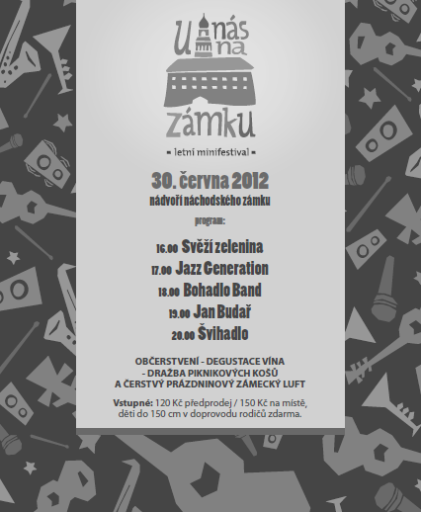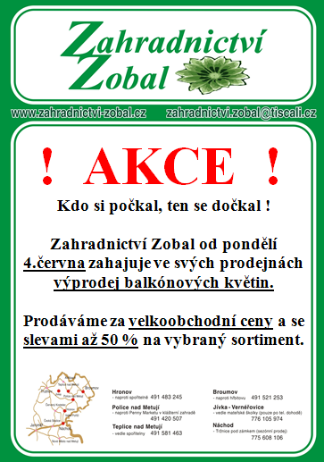
TEPLICKÉ OZVĚNY * Vydává Město Teplice nad Metují *
(IČO: 00273139) nákladem 600 výtisků.*
Kontakt: mhff@teplicenadmetuji.cz.
Vychází jako občasník.*Odpovědná redaktorka Marie Jirmannová.* Reg. č. MK ČR E 11959.*Redakční uzávěrka 15. každého měsíce.* Za obsah článku odpovídají autoři.* Nevyžádané rukopisy a fotografie nevracíme.* Tisk: TISKÁRNA František Matěna Police nad Metují.*Vydáno dne 22.6. 2012.



